В связи с резким увеличением интереса к цветному кварцевому песку, как к материалу для детского творчества, в 2010 году руководство компании МИРКАС приняло решение производить песок именно для этих целей.
Многим известно, что существует целая песочная игротерапия. Песок нередко действует на ребенка как магнит. Его руки сами, неосознанно, начинают пересыпать и просеивать песок. Трогая руками песчинки дети развивают мелкую моторику и координацию движений пальцев рук, что напрямую влияет на развитие речи у ребенка. Существует выражение -"Через руку к речи".
Также очень распространено рисование и аппликация цветным песком. Песочное рисование дает возможность развивать творческие навыки, логическое мышление, внимание, память, тренировать мелкую моторику рук. Кроме того, песок, будучи цветным, способен влиять на детей через цвет: желтый - наполняет теплом, красный - добавит оптимизма, синий - действует успокаивающее, зеленый - вдохнет свежести.
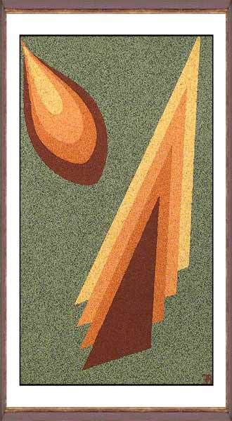
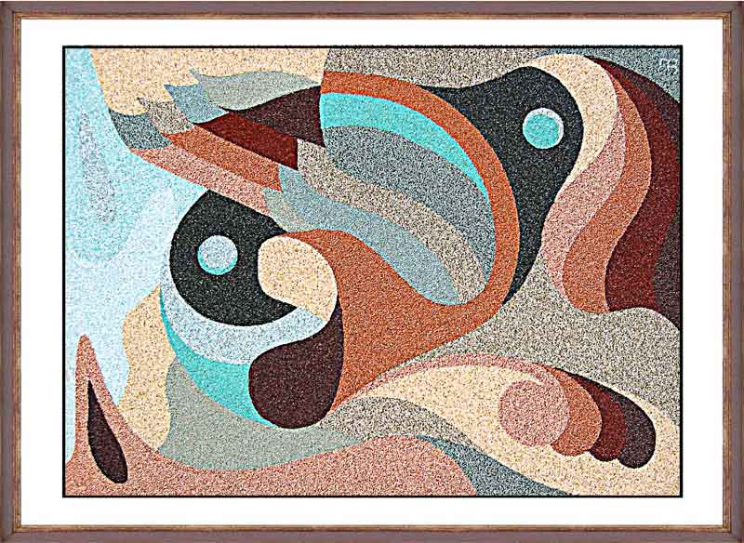
Наблюдения и опыт показывают,что игра с песком, позитивно влияет на общее самочувствие, как детей так и взрослых.

Вот каких результатов можно добиться цветным песком. Правда, эти работы выполненны проффессиональным художником, но кто знает какой потенциал заложен в Вашем ребенке.
Цветной песок для творчества завозится в Россию в основном из Германии, Польши , Чехии и Китая. Как правило, купить его возможно только вместе с развивающим детским набором. Песок китайского производстства абсолютно не внушает доверия (многие знают истории о качестве китайских игрушек), а Европейский песок стоит совсем не дешево.
В последнее время, к нам очень часто стали обращаться (практически со всех регионов России) из Детских Творческих Центров, Логопедических центров, Детских Садов и просто родители, с просьбой о продаже 1-го, 2-х, 5-ти килограммов цветного песка. Поэтому мы решили создать отдельное направление- производство цветного кварцевого песка для творчества.
Особенности продукции:
1. Яркие цвета
2. Используется только высококачественный кварцевый песок
3. Фракция песка: 0.3- 0.7мм , 0.1-0.4мм,
4. 20 основных цветов
5. Фассовка 1кг.
6. Минимальная партия 1кг. (одного цвета)
7. Постоянное наличие на складе
8. Цветовая гамма построена по принципу "РАДУГИ"

Предлагаем вашему вниманию
оригинальный набор для детского творчества – цветной песок и трафареты для создания уникальных фресок из песка.
При помощи простого трафарета, обычного клея ПВА и специального цветного песка Вы сможете без труда создать необычную "песчаную" картину-фреску, которая будет отличным украшением комнаты или кабинета и объектом гордости Вашего ребенка. Процесс создания картины из песка прост и увлекателен, он многое расскажет Вашему ребенку о свойствах различных предметов и доставит огромное удовольствие. Набор предназначен для детей от 3 лет, длительность изготовления фрески — 45 минут. Срок хранения не ограничен!
Начало процесса игры – выбираем один из 10 понравившихся трафаретов, обводим контур с помощью клея ПВА, выбираем песок, подходящего цвета и оттенка, насыпаем песок на трафарет. В течение минуты ждем когда клей подсохнет. Удаляем излишки песка с трафарета. Обводим клеем внутренние части рисунка, насыпаем песок подходящего цвета и т.д.

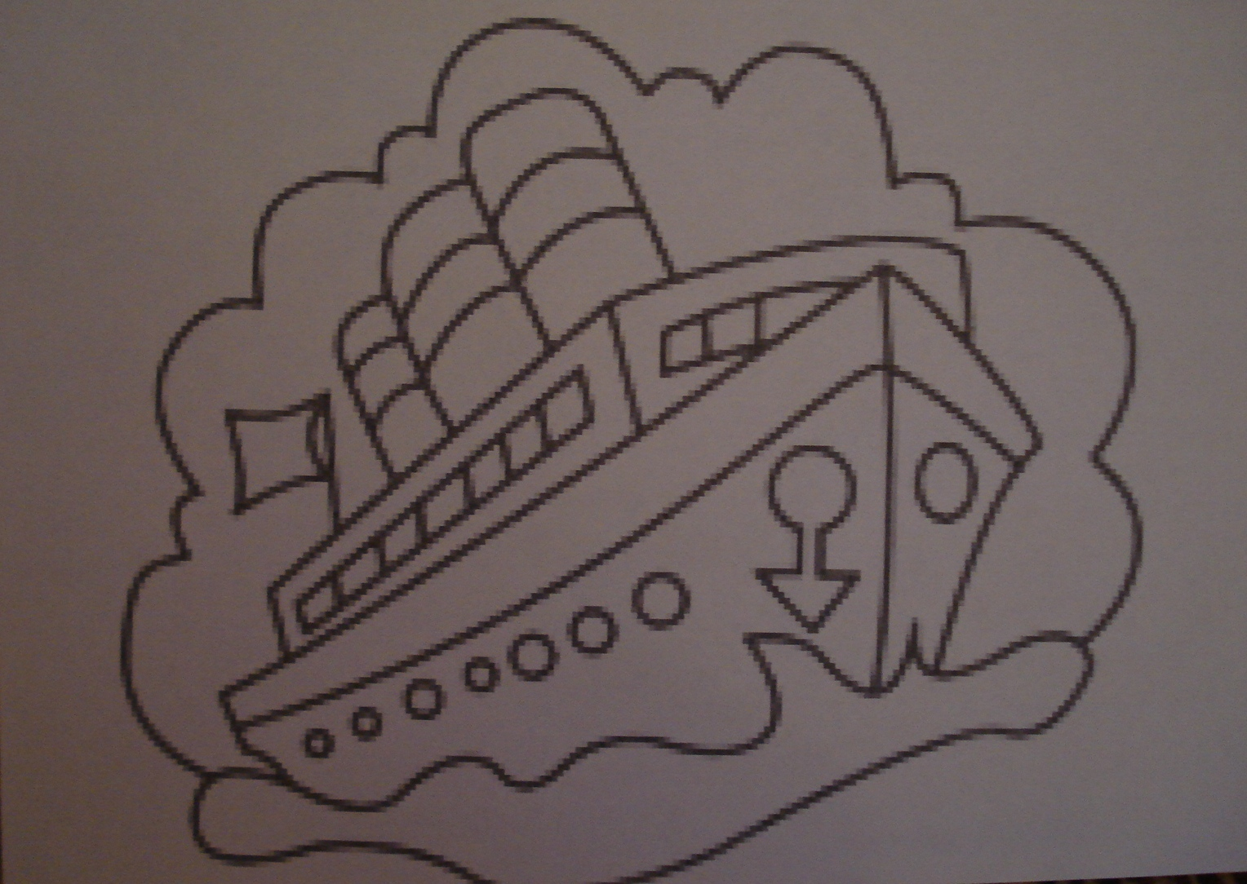
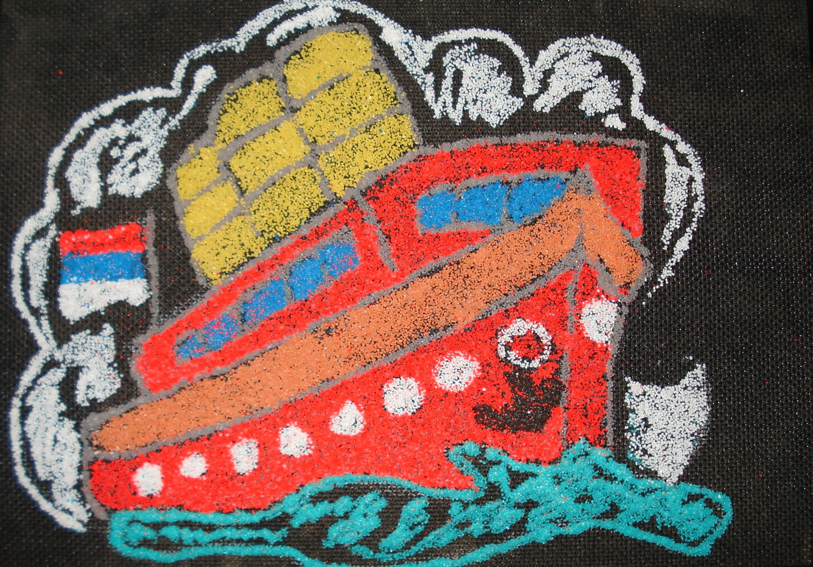

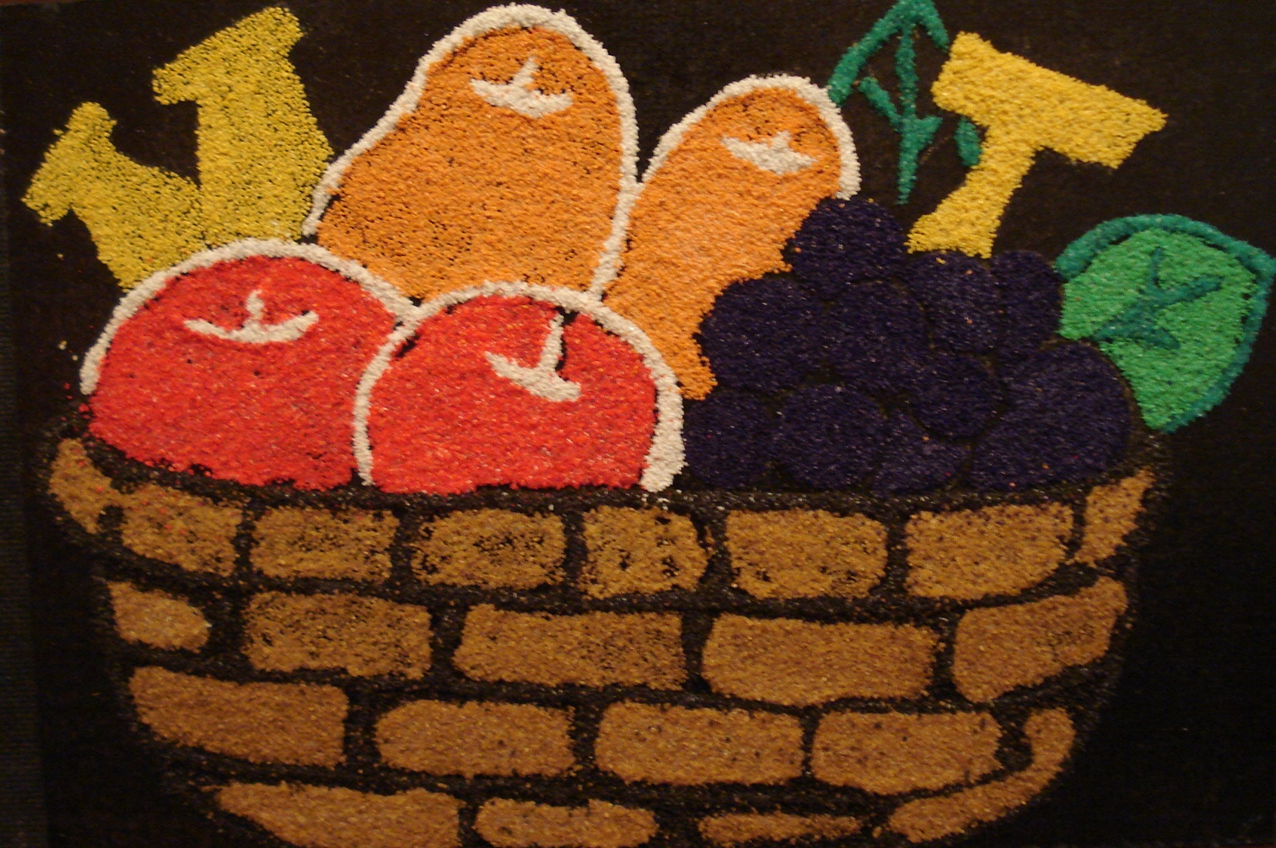
Способствует развитию мелкой моторики, творческих способностей, художественных способностей, внимания, формированию сенсорных эталонов цвета, величины и формы, восприятия, аккуратность и усидчивость, развития навыков труда, умения играть по правилам и выполнять инструкции.

Еще один замечательный вид творчества с песком, доступный ребенку от 3 лет – создание декоративных композиций в банках и бутылках. Для того чтобы создать замечательное украшение для дома или кухни понадобится не много. Берем прозрачную банку или бутылку с широким горлом, в которую слоями насыпаем разноцветный песок. Затем емкость с полосатым содержимым запечатываем пробкой или закрываем крышкой. Все – можно любоваться!

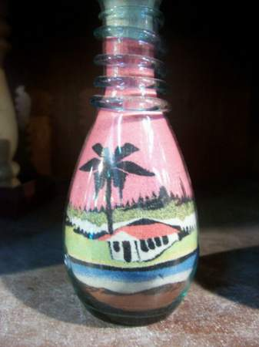
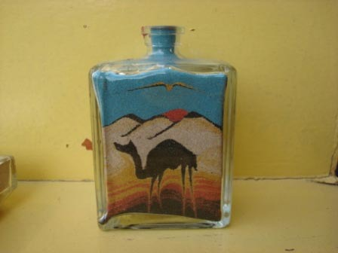

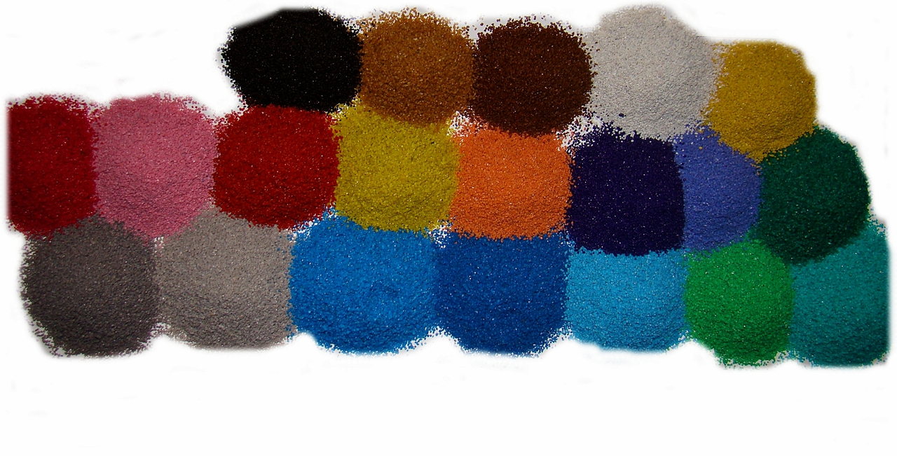

Наши наборы хороши для самых разных игр и поделок!!!!!

С уважением
ООО»АВАЛОН»
+79286385027
+79054919717

